Općina Ernestinovo
Izvršno tijelo Općine Ernestinovo je općinska načelnica Marijana Junušić i ona zastupa jedinicu lokalne samouprave.
Ernestinovo se nalazi 12 km južno od Osijeka, na cesti Osijek – Vinkovci. Susjedna mjesta su mu na sjeveru Antunovac, na jugu Laslovo, zapadno Ivanovac. Pred Ernestinovom, idući cestom Osijek – Vinkovci, lijevo od kanala nalazi se malo naselje Divoš (Diosch) koje je naseljeno poslije Prvog svjetskog rata, a zapadno od Ernestinova Paulin Dvor, jugozapadno Petrova Slatina (Lanka). Okolo Ernestinova nekad su se nalazila veleposjednička imanja (pustare) Seleš, Vrbik, Vamoš – pustara (Amalino polje) i Šmit-pustara (Franjin dvor), a u središnjem dijelu mjesta Rainer-pustara, koja je zapravo bila temelj osnivanja novog naselja Ernestinova.
Barun Adamović je pritisnut dugovima 1865. godine prodao zemljište osječkim građanima Hermanu Eisneru i Juliju Kleinu, tadašnja pusta područja. Novi vlasnici su tražili marljive stanovnike koje bi naselili na ta područja. Takve stanovnike su našli u mjestu Krnjanja u Bačkoj, sve odreda Nijemce. Novo naselje je dobilo ime po gospodarici posjeda, gđi Ernestini Klein „Ernestinenhof“. Kasnije se zvalo Ernestinovac, na službenom hrvatskom jeziku Ernestinovo, a na njemačkom Ernestin. Najveći dio stanovnika njemačkog podrijetla krajem 1944. godine napušta mjesto uslijed progona od partizana i Rusa. Ostaje samo četrdesetak obitelji od kojih je većina deportirana u logor u Valpovu. U napuštene kuće dolaze kolonizirane obitelji iz Dolca Donjeg, Kninske zagore i okolice Donjeg Lapca.
Ernestinovo je 1991. godine brojalo 1.495 stanovnika, a nakon Domovinskog rata (prema popisu 2001. g.) broji 1.005 stanovnika. Sjedište je Općine u kojoj su Laslovo i Divoš. U župi je evidentirano 800 vjernika katolika. Po posljednjem popisu stanovništva iz 2011. godine, općina Ernestinovo imala je 2.225 stanovnika, raspoređenih u 3 naselja:
- Divoš – 52
- Ernestinovo – 1.142
- Laslovo – 1.031

Mjesto i Općina Ernestinovo u Domovinskom su ratu pretrpjeli velika razaranja, s mnogo poginulih i nestalih osoba. Crkva tek sagrađena 1978. g., bila je gotovo potpuno razorena. Ono što su mještani uz pomoć mnogih darovatelja iz Australije mukotrpno gradili, u jednom danu pretvoreno je u pepeo. Uništena su i umjetnička djela kipara naivaca iz ernestinovačke kolonije.
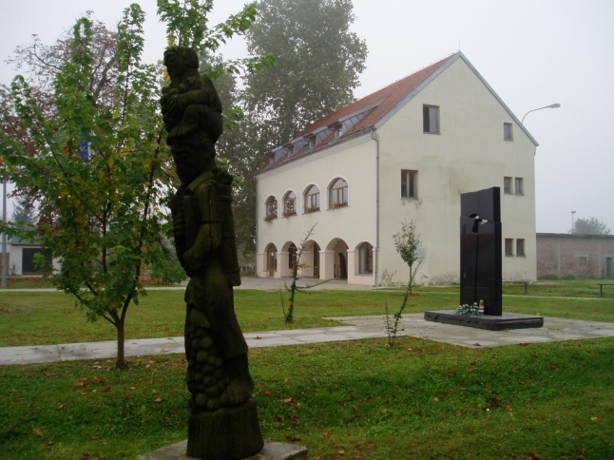 Galerija „Petar Smajić“
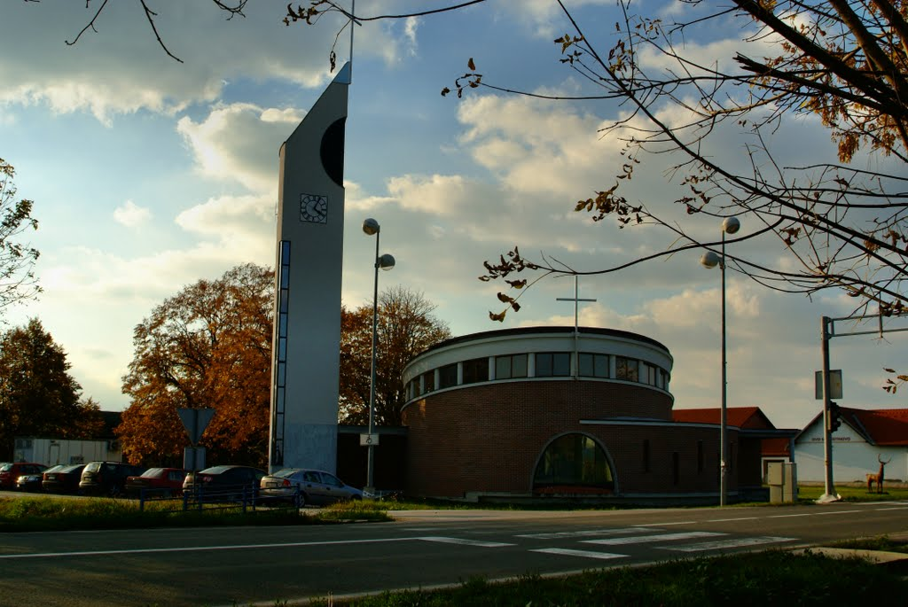 nova crkva
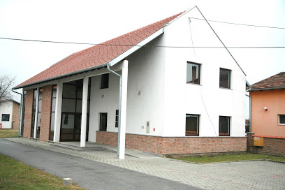 zgrada općinske uprave

